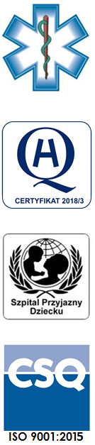
Samodzielny Publiczny Zespół Opieki Zdrowotnej
w Krasnymstawie

22-300 Krasnystaw ul. Sobieskiego 4
tel. (82) 543-15-22, (82) 543-15- 23 fax (82) 576-49-01
www.spzozkrasnystaw.pl sekretariat@spzozkrasnystaw.pl

Znak sprawy: OR/230-13/2021 Krasnystaw, dnia 23.09.2021r.

OGŁOSZENIE
O WYBORZE OFERT W POSTĘPOWANIU KONKURSOWYM
NA UDZIELANIE ŚWIADCZEŃ ZDROWOTNYCH

Samodzielny Publiczny Zespół Opieki Zdrowotnej w Krasnymstawie informuje, że unieważniono postępowanie konkursowe na udzielanie świadczeń zdrowotnych w zakresie reumatologii w Poradni Reumatologicznej, ponieważ nie wpłynęła żadna oferta.

mgr inż. Andrzej Jarzębowski
Dyrektor
Samodzielnego Publicznego
Zespołu Opieki Zdrowotnej
w Krasnymstawie
(podpis nieczytelny)

